新北市立溪崑國民中學106學年度第一學期第二次定期評量 社會科 試題卷
九年級 班 座號 姓名
【地理】
- 何國境內，擁有位於萊茵河畔的「魯爾工業區」？（Ａ）德國（Ｂ）瑞士（Ｃ）荷蘭（Ｄ）奧地利。
- 首都為基輔，歐洲面積第二大的國家，且擁有肥沃的黑土帶，農工業發達，是指何國？
（Ａ）盧森堡（Ｂ）比利時（Ｃ）匈牙利（Ｄ）烏克蘭。
- 境內大大小小的湖泊約有18萬個，將近三分之二的國土被鬱鬱蔥蔥的森林覆蓋，有「千湖之國」美稱是指何國？
（Ａ）芬蘭（Ｂ）愛爾蘭（Ｃ）烏克蘭（Ｄ）荷蘭。
- 濱亞得里亞海，擁有歐洲最大的石灰岩洞穴，可以看到各式各樣奇特的洞內生物，是指何國？
（Ａ）斯洛維尼亞（Ｂ）西班牙（Ｃ）法國（Ｄ）德國。
- 瑞士的鐘錶體積小，所需原料與產品的運輸成本皆較為節省，即使在交通運輸不便的瑞士仍可興盛發展。請問：瑞士交通運輸不便與下列哪種環境特徵關係最為密切？（Ａ）氣候寒冷（Ｂ）深處內陸（Ｃ）森林廣布（Ｄ）地形崎嶇。
- 俄羅斯是世界面積最大的國家，下列哪個地理事實與此特徵關係最密切？
（Ａ）擁有世界最長鐵路（Ｂ）地勢平坦、農業發達（Ｃ）北極海有不凍港口（Ｄ）西伯利亞航運不盛。
- 何國有「冰火王國」之稱，境內可以同時看到冰河、地熱及火山活動？
（Ａ）盧森堡（Ｂ）比利時（Ｃ）匈牙利（Ｄ）冰島。
- 某國的政治體制發展與國土疆域特性，和俄羅斯相似，其經濟快速成長，可作為發展的參考。請問：某國是金磚四國中的哪個國家？（Ａ）中國（Ｂ）巴西（Ｃ）印度（Ｄ）印尼。
- 哪一國在北歐五國中，緯度較低，氣候涼溼，適種穀物作為畜牧的飼料，擁有「歐洲牧場」之稱？
（Ａ）挪威（Ｂ）瑞典（Ｃ）芬蘭（Ｄ）丹麥。
- 北歐五國中，何國與英國一樣濱臨北海，近年來也在北海開採石油而增加新財源？
（Ａ）挪威（Ｂ）瑞典（Ｃ）芬蘭（Ｄ）丹麥。
- 瑞士、奧地利均以觀光業著稱，主因是哪一座山脈橫亙境內？
（Ａ）基阿連山（Ｂ）阿爾卑斯山（Ｃ）亞平寧山（Ｄ）庇里牛斯山。
- 東歐在加入歐盟之前，民生工業發展緩慢，主要原因為何？
（Ａ）實施計畫經濟（Ｂ）對外交通不便（Ｃ）礦產資源缺乏（Ｄ）勞動人口不足。
- 歐洲各大城市中，哪一城市音樂與藝術氣息濃厚，而有「音樂之都」的美譽？
（Ａ）巴黎（Ｂ）日內瓦（Ｃ）維也納（Ｄ）倫敦。
- 西伯利亞地區的河川大多注入哪一水域？（Ａ）北極海（Ｂ）大西洋（Ｃ）太平洋（Ｄ）內陸湖泊。
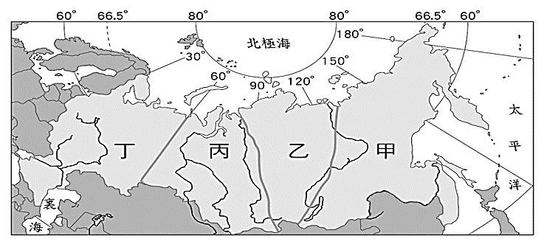
- 「花卉園藝業發達，花田廣布，有『花卉王國』之稱，其中鬱金香花卉更是舉世聞名。」上文中應是哪一國家的發展特色？（Ａ）荷蘭（Ｂ）英國（Ｃ）法國（Ｄ）丹麥。
- 艾菲爾鐵塔、凱旋門、羅浮宮等，是下列哪一個國家著名的名勝古蹟？
（Ａ）德國（Ｂ）英國（Ｃ）瑞士（Ｄ）法國。
- 附圖為俄羅斯地形簡圖，圖中哪個地區為俄羅斯的精華區？
（Ａ）甲（Ｂ）乙（Ｃ）丙（Ｄ）丁。
【歷史】
- 大仁哥穿越時空，來到西歐的中古時代，下列哪一個選項是他不可能遭遇到的情景？
(A)在莊園裡與農奴們辛勤的耕種大麥，再釀成啤酒來飲用
(B)來到位於郊外的修道院，與修士們一同抄寫古希臘的典籍
(C)與騎士們一起接受騎馬、鬥劍訓練，體驗忠誠勇敢的俠義精神
(D)進入聖索菲亞大教堂，欣賞富麗堂皇的鑲嵌壁畫。
- 歐洲中古世紀以來有許多著名君主，下列關於這些君王事蹟的配對，何者正確？
(A)查理曼→建立一個君主無實權的國家 (B)鄂圖一世→創立政教合一的政治體制
(C)查士丁尼→召集專家整理羅馬法而制定法典 (D)亨利八世→被教宗加冕為「羅馬人的皇帝」。
- 下列是中古時期西歐地區與拜占庭帝國比較表，哪一項是不正確？
項目 | 西歐地區 | 拜占庭帝國
(A)政治型態 | 封建制度 | 中央集權
(B)宗教信仰 | 羅馬公教、政教合一 | 希臘正教、政教分離
(C)語言文字 | 拉丁文 | 希臘文
(D)經濟型態 | 莊園農業 | 商業發達

- 小玫利用春節連假參加「信仰阿拉國家的旅程」，她的旅遊景點如下:
(甲)巴爾幹半島的伊斯坦堡(乙)阿拉伯半島的巴格達(丙)伊比利半島的哥多華。
請問:若依該教傳播的先後順序安排行程旅遊，則先後順序為何?
(A) 甲乙丙 (B)乙甲丙 (C)甲丙乙 (D)乙丙甲。
- 教宗烏爾班二世（UrbanⅡ)於西元1095年的演講詞：「我只是作為基督的使者向你們勗勉，督促一切等級的人，都必須迅速起來，及時地援救基督徒……凡動身前往的人……在反異教徒的戰爭中喪失性命，他們的罪過將在那一瞬間獲得赦免。」請問：教宗在演講中提到的「異教徒」是指哪一民族?
  - 阿拉伯人 (B)日耳曼人 (C)塞爾柱土耳其人 (D)鄂圖曼土耳其人。
- 下表是關於十字軍東征和蒙古西征的比較，何者有錯誤：
項目 | 十字軍東征 | 蒙古西征
(A)時間 | 西元10世紀~13世紀 | 西元11世紀
(B)發動者 | 羅馬教宗 | 成吉思汗及其後代
(C)目標 | 收復聖地耶路撒冷 | 擴張土地
(D)影響 | 開啟東西文化、貿易交流 | 中國火藥、印刷術西傳到歐洲

- (甲)最早從事航海探險的歐洲國家(乙)蠻族建立的東哥德王國(丙)方言文學家塞凡提斯(丁)經由王室聯姻合併所形成的民族國家。上述歷史事件或人物與「西班牙」有關的有那幾項?
(A)甲乙丙丁 (B)甲丙丁 (C)乙丙丁 (D)丙丁。
- 中世紀初期，西歐因為經濟和文化倒退而被稱為「黑暗時代」；但到中世紀後期，歐亞之間的經濟開始轉變，影響到歐洲經濟。下列關於中世紀歐、亞間經濟的相關敘述，何者錯誤？
(A)行會出現，訂定嚴格的行規，且壟斷該種行業 (B)市民階級大多是從事工、商業的上層貴族階級
(C)阿拉伯帝國首都巴格達為中古時期的商業重鎮 (D)十四世紀，因為鼠疫而重挫當時的社會和經濟。

『2016年4月23日是歐洲大文豪塞凡提斯與莎士比亞逝世四百週年，世界各國不約而同陸續舉辦相關紀念活動，包括展覽、電視劇、改編電影、舞台劇……等，以表彰他們對於人類文明的重大貢獻。而聯合國教科文組織也自1995年起，將每年4月23日定為「世界圖書與版權日」。』請回答26-27題：

- 關於塞凡提斯與莎士比亞兩位大文豪，與他們所代表的文藝復興時期的文學成就，下列敍述何者是正確的？
（A）以人文主義為主要精神（B）帶動「拉丁文學」風潮（C）他們皆為義大利文學家 （D）著作以榮耀上帝為目的。
- 如果要將塞凡提斯的著作改編成舞台劇，那我們會看到哪一部作品？
（A）神曲 （B）唐吉訶德 （C）十日談 （D）哈姆雷特。
- 伊斯坦堡形勢險要、易守難攻，且位於東西貿易要衝，自古即為兵家必爭之地。此地現在是兼具歐亞特色的國際都會，多元文化薈萃、交融，使城市展現無比的活力與魅力。請問：伊斯坦堡在西元四世紀末至二十世紀，經歷哪兩個國家的統治？ (甲)西羅馬帝國 (乙)阿拉伯帝國 (丙)拜占庭帝國 (丁)鄂圖曼土耳其帝國。
(Ａ)甲乙 (Ｂ)甲丁 (Ｃ)乙丙 (Ｄ)丙丁。
- 『他生於法國，至瑞士日內瓦從事宗教改革。在其著作《基督教信仰典範》中，認為創世之初上帝就已決定「選民」和「棄民」，前者註定得救，在現實生活中有成功的事業。人應敬奉上帝，努力工作，以現世成就來榮耀上帝。』以上敍述是哪一位宗教家的事蹟？ (A)馬丁路德 (B)亨利八世 (C)喀爾文 (D)羅耀拉。
- 小芳在旅遊節目中看到俄羅斯的文字，覺得非常有趣，很明顯的和英文、法文不同。查了百科全書後才知道，俄文字母是在中古時期，由兩位傳教士創製，並以其翻譯聖經。請問：根據今日俄羅斯的宗教與藝術風格，上述兩位傳教士應該是來自哪個國家？ (A)拜占庭帝國 (B)查理曼帝國 (C)神聖羅馬帝國 (D)阿拉伯帝國。
- 依晨是一位作家，在她的旅遊筆記中敍述:「在羅馬時，參觀梵蒂岡的西斯汀禮拜堂，看到米開朗基羅的天頂壁畫『創世紀』和祭壇壁畫『最後審判』，令她嘆為觀止；在米蘭時，參觀聖母感恩修道院，看到達文西的作品『最後的晚餐』，讓人為之動容。」文中的作品都是表現哪一文化的藝術風格?
  - 古典希臘文化 (B)文藝復興 (C)拜占庭文化 (D)斯拉夫文化。
- 《荳蔻的故事─香料如何改變世界》裡有一段文字寫道：「這些人渾身是膽，往往被迫掌舵行度於狂暴風雨，以致每三人中總有一人就此凋零。然而海上氣候並非唯一威脅：壞血病、痢疾、血痢也都足以奪去數以百計的生命，無數船艦甚至因在無海員操航下被迫閒置。」此段內容敘述海外探險活動的危險，雖然危險卻仍讓大家趨之若鶩，必定有很重要的原因，關於此事件發生的原因，下列敘述何者正確？
  - 貿易路線被日耳曼人掌控 (B)亞洲社會對西方商品需求日增
(C)造船技術進步和羅盤的使用 (D)解決黑死病爆發後產生的糧食危機。

由民間機構推動的「新世界七大奇景」票選活動，結果於2007年7月7日在葡萄牙首都里斯本揭曉，最後入選七大奇景的分別是：中國→萬里長城、印度→泰姬瑪哈陵、約旦→佩特拉古城、巴西→基督像、祕魯→馬丘比丘古城、墨西哥→奇琴伊察金字塔、義大利→羅馬圓形競技場。請回答33-34題：

- 墨西哥的「奇琴伊察金字塔」屬於印地安文明，巴西的「基督像」則為歐洲基督教文明移植新大陸的象徵，這兩個皆位於美洲的景點，卻屬於不同時代與不同民族的文化象徵。請問：造成這種現象的關鍵是哪一個歷史事件？
  - 十字軍東征 (B)地理大發現 (C)宗教改革 (D)蒙古西征。
- 位於南美洲祕魯的印地安古城「馬丘比丘」，於1983年即被聯合國教科文組織列為世界文化遺產。請問：這個位於南美洲的印地安文明及其消滅者分別是？
(A)阿茲提克文明、葡萄牙 (B)阿茲提克文明、西班牙 (C)印加文明、葡萄牙 (D)印加文明、西班牙。
【公民】
35.為因應自由化的國際貿易環境，我國政府及產業應朝以下哪一方向努力？
（Ａ）提升產品品質，打造台灣精品品牌形象 （Ｂ）提高關稅以保護弱勢產業
（Ｃ）強制企業回台設廠，以創造就業機會 （Ｄ）加強控制新台幣匯率，創造貿易收入。
36.「外匯存底」是指一個國家保有的外匯數量。2017年9月底我國的外匯存底為4472.21億美元，排名在中國、日本、瑞士、沙烏地阿拉伯之後，全球第五。下列關於「外匯」與「外匯存底」的敘述，何者正確？
（A）在我國，保管國家外匯的是台灣銀行 （B）「外匯」是國家進行國際貿易時，國際間可以接受的外國貨幣
（C）貿易入超愈多的國家，外匯存底愈高 （D）外匯存底的多寡代表一國國際競爭力的強弱。
37.新台幣兌換日幣若持續升值將對於下列何者最為不利？（A）計畫到日本攻讀研究所的陳小維（B）向台灣採購優質農產品的日本公司（C）準備到日本旅遊度蜜月的賴大翰（D）對台販售手機、相機的日本SONY企業。

《一隻iPhone的全球之旅》ㄧ書中，講述了iPhone幕後的故事。iPhone手機在美國設計，在日本製造關鍵零件，韓國製造晶片和顯示器，由台灣供應另外一些零件，在深圳的富士康工廠組裝，然後空運到世界各國販售。
38.不同國家在國際生產鏈上負責不同的工作，此種作法符合下列何種經濟學原理？
（A）外部效益（B）供給法則（C）絕對利益（D）比較利益。
39.iPhone手機透過在各國進行專業化分工的方式生產，主要可以帶來何種效益？
（A）提高投資意願（B）促進國民就業（C）降低生產成本（D）達成供需平衡。

一年一度的台北國際旅展於10月底熱鬧展開，今年有超過60個國家或地區參展，共1650個攤位。四天展期共吸引逾36萬人次入場，旅展票價新台幣200元，今年首次開放使用悠遊卡可入場。
各家航空公司及旅遊業者都利用旅展推出各類國內外旅遊優惠，多家五星飯店銷售的優惠住宿券及餐券，更是每年旅展期間最受歡迎的產品。某知名飯店集團透露單日營業額直衝1,900萬，其中更有單筆400萬元的餐券大單。
飯店和旅遊業者也提前舉辦線上旅展，搶攻網路世代年輕族群市場，讓民眾不用到現場人擠人，就能撿到便宜，業者表示線上旅展時間長，產品多元，民眾選擇更有彈性，平均每人可省新台幣2000到3000元。
40.旅展的票價新台幣200元是由下列何者決定的？（A）參展業者（B）消費者票選（C）政府主管機關（D）「看不見的手」。
41.今年旅展首次開放使用悠遊卡刷卡扣款進場。下列有關悠遊卡的敘述，何者正確？
（A）刷悠遊卡進場，顯示其價值衡量的功能 （B）刷悠遊卡可進場，顯示其為法定貨幣之ㄧ
（C）悠遊卡是由發行者先墊付消費款項，消費者需日後償付該費用 （D）悠遊卡是電子貨幣，有助提升交易效率。
42.下列關於旅展活動與其相關的經濟學觀念配對，何者錯誤？
（A）折扣非常優惠的住宿券及餐券買氣最佳：需求法則
（B）線上旅展平均每人可省新台幣2000到3000元：比較利益
（C）線上旅展搶攻網路世代年輕族群市場：為誰生產的課題
（D）線上旅展下單，不必現場人擠人，但無額外精美贈品：機會成本。
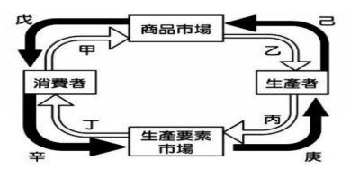
43.廖阿傑在線上旅展為家人購買寒假旅遊行程，省下數千元。請問：以此例而言，線上旅展是何種型態的市場？
（A）有形的商品市場 （B）有形的生產要素市場
（C）無形的商品市場 （D）無形的生產要素市場。
44.吳安安受雇於知名旅行業者，旅展期間累積300萬元業績，是金牌銷售員，也因此成為朋友的話題焦點。根據右方經濟循環簡圖，哪一位朋友所言正確？
（A）陳小典：吳安安扮演圖中「辛」的角色
（B）王阿屹：300萬元為圖中的「丁」
（C）陳大丞：300萬元為生產者利潤「乙」
（D）彭阿鈞：吳安安是生產者，銷售產品為圖中的「己」角色。
45.下列何者對右方經濟循環簡圖的說明正確？（甲）張浩浩：內圈表示貨幣的流動方向（乙）劉阿坪：甲和丁相等，丙和乙相等（丙）林大駿：消費者是商品市場的需求者；生產要素市場的供給者（丁）任小諺：生產者的生產成本等於消費者的所得（A）甲乙丙（B）甲乙丁（C）甲丙丁（D）乙丙丁。

今年夏季香蕉盛產、價格慘跌，產地價一度跌破每公斤10元，近日天氣涼爽，香蕉產量青黃不接，價格逐漸回穩，品質較好的香蕉每公斤售價已突破20元，打破連日低迷的交易氣氛，農民臉上總算露出笑容。
46.根據上文，影響今年香蕉價格的主要因素與下列何者相同？
（A）食品加工業者開發香蕉脆片，增加香蕉附加價值
（B）政府積極推動學校營養午餐使用國產農畜產品素，帶動國產農畜產品價格上揚
（C）因父母望子成龍，望女成鳳，雙北名星學區房價抗跌上揚
（D）中國北方鋼鐵廠實施限產措施，影響國際鋼鐵價格走勢。
47.下列哪一個圖示，最適合表達上文中香蕉價格慘跌的情形？
 | （A） | 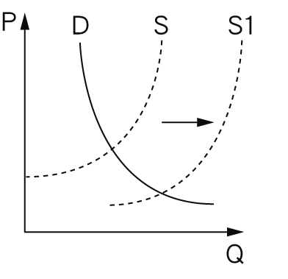 | （B） | 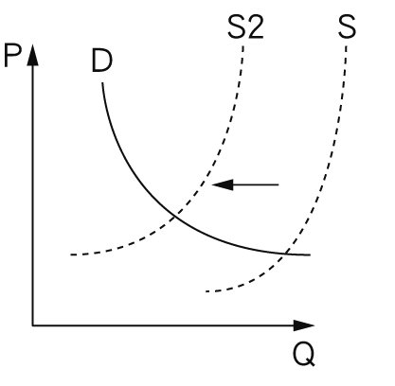 | （C） | 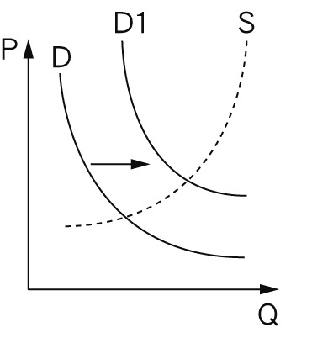 |  | （D） | 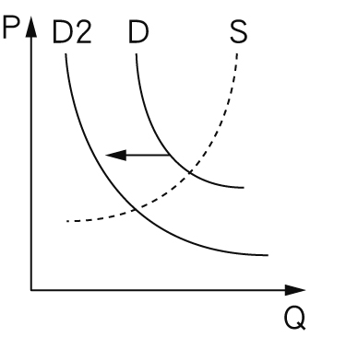
◎美利達國與奧迪國兩國間的貿易非常興盛，右表是兩國生產轎車、自行車的年產量，已知依照比較利益原理，美利達國應生產自行車。請回答以下問題： |  |  |  |  |  |  | 自行車 |  |  | 轎車
 |  |  |  |  | 美利達國 |  | 150萬輛 |  |  | 50萬輛
 |  |  |  |  | 奧迪國 |  | X萬輛 |  |  | 80萬輛
48.根據上述判斷，表格中奧迪國的自行車產量X最可能是下列何者？（A）200（B）240（C）270（D）300。
49.承上題，下列敘述何者正確？
（A）美利達國在生產自行車上具有絕對利益 （B）奧迪國在生產自行車上具有比較利益
（C）美利達國生產自行車的機會成本較小 （D）奧迪國生產轎車的相對成本較高。
50.根據表格數據，美利達國生產1輛轎車的機會成本是下列何者？
（A）1/3輛自行車（B）3輛自行車（C）8/5輛自行車（D）5/8輛自行車。
106-1-2 九年級 社會科－解答
01-10 ADAAD ADADA
11-20 BACAA DDDCB
21-30 DCADB ABDCA
31-40 BCBDA BBDCD
41-50 DBCAC DAACB

